“心相印”纸巾上市策划案例

高品质决定高端品牌

垒币盲测，“心相印”胜出
什么叫垒壁盲测？我们将“心相印”纸巾、宝洁的“得宝”以及维达纸业的“维达” 纸巾进行了对比测试，把不同品牌的低巾用绣花框绷紧，然后往上放硬币，哪个品牌的纸巾能承受的硬币多，则说明该纸巾的韧性与质量都不错。结果，“心相印”胜出。这说明，心相印已具备了成为一流品牌的必要条件——优秀的品质。
品牌的发展往往有这样一个规律：一个非常优秀的产品，如果不经过一个精心的品牌包装与品牌打造，不塑造一个良好的品牌形象，那么在品牌多元化的市场，便很难取得消费者的认同，也就不可能暴发出强势的品牌动力。
基于“心相印”纸巾的测试结果，我们决定在产品上市之初就要以一个高品质、高姿态的品牌形象出现，切入市场竞争。
虽然现在市场竞争惨烈，品牌众多，尤其不乏一些实力雄厚的领导品牌，但“心相印”有信心，也有能力凭多年的纸业市场的营销经验及营销网络，在短时间内，把产品推向市场。
余下的就是如何进行有效地整合传播，打造一个黄金品牌，促进终端购买。
差异化，打动消费者的关键
对于“心相印”来说，上市与推广，毕竟面临着众多品牌的强大压力，而且，根据“市场第一”的法则来分析，消费者对于先入为主的品牌，或者已经产生了消费习惯的品牌来说，劝说他们接受一个新品牌，或者试用一个新产品，还是有一定难度的。
这里的关键问题，就是如何打动消费者，突出“心相印”与众不同（差异化），并在某些层面上，满足消费者其它品牌未被满足的潜在需求（相关度），把这些因素综合在一起，才有了迅速打造品牌动力的可能。
然而，在品牌同质化越来越严重的纸巾市场，寻求到“相关度差异化”的入口，谈何容易。
两只拦路虎，“得宝”和“维达”
宝洁公司的“得宝”、维达纸业的“维达”与“心相印”的品牌定位接近，入市又早，占据了一定的市场份额，也是“心相印”的主要竞争对手。在寻找“心相印”品牌的差异化过程中，首先要做的事情就是让“心相印”和这两个品派区分开来。
“得宝”，功能定位三板斧＋广告轰炸
宝洁公司的“得宝”纸巾，以其惯用的“功能定位三板斧＋广告轰炸”的品牌突击方式迅速塑造了“得宝”纸巾的坚强的韧性与良好的品牌形象，市场占有率极速攀升。
功能定位三板斧，是指在进行品牌定位的过程当中，以“提出问题、分析问题、解决问题”的三步思路，诉求品牌的卓越功能，以及为消费者带来的利益与好处。“得宝”纸巾的品牌宣传广告，其运用的三步战略思路清晰可见。
1．提出问题：相信许多人都遇到过这样的尴尬场面：炎炎夏日，汗流满面，你取出一块纸巾，擦去脸上的汗水，却意外地发现，自己的脸上已沾满纸巾屑啦，惹来旁人频频注目，确是够尴尬的。
2.分析问题：产生以上问题的主要原因就是纸巾质量不好，韧性不够，所以我们在生活当中，为了防止类似的尴尬的场面出现，就需要我们用韧性更强，质量更好的纸巾。
3.解决问题：得宝纸巾可为你解决以上的问题。得宝纸巾拥有独一无二的柔韧素，这是宝洁公司的一项专利，加到得宝纸巾中可增强纸巾在湿时的韧度，纸巾不易断裂，同时保持纸巾的柔软性。
以上是宝洁公司的“得宝”纸巾的品牌战略思路，其“得宝”纸巾“加了四层柔韧素、湿的更坚韧4倍”的独特的功能诉求，打动了众多的消费者，成了“独特的功能性诉求（USP）”的品牌霸主，其它品牌要想直接与其在功能性定位上对抗，难度很大。
“维达”， 迂回的战术创品牌
“维达”也很聪明，它在品牌战略上，采取了迂回的战术，并没有与得宝产生直接的对抗。而是通过借助社会资源，引起品牌关注等多种方式，以比较小的投入，取得了很大的回报，品牌提升很快。
比如其“维达”与体育结盟，赞助各种比赛，使维达牌生活用纸成为赛事指定专用纸，在消费者关注赛事的同时，同时亦关注了维达。
对于“心相印”来说，品牌战略实际面临着很大的压力。如果单一以功能性定位进行品牌诉求的话，“得宝”必将成为一个致命的障碍，再加之其它品牌的一轰而上，很显然，此举很难让“心相印”走出差异化的道路。
情感，“心相印”的品牌突围之路
情感诉求，“心相印”品牌差异的切入点
市场调查数据显示，在市场上存在的众多纸巾品牌，基本处于以功能性诉求为主的品牌竞争阶段，而在“情感性诉求”方面，还没有哪一个品牌有所建树，这对于心相印来说，是一个再好不过的机会，因为它完全可以成为“差异化”的入口。
同时，“心相印”也面临着很大的挑战，那就是，为纸巾注入情感因素，可行吗？能够成为说服消费者进行品牌消费的“相关度差异化”的要素吗？
为了验证“感性因素”在购买理由当中占有多大的比例，以及在产品品质相同的品牌当中，“情感因素”到底占有多大的主导空间？我们再一次开始了市场调查与消费者的深度访谈工作。
调查的结果是令人振奋的！在接受调查的大部分消费者当中，他们更愿意在进行品牌消费时，联想到一种美好的情感，比如爱情、亲情、友情等等，而不仅仅是纸巾本身。
“心相印”的诉求：爱情就像打喷嚏
爱情，无疑是人类之间最真挚、最美妙的情感，用爱情对“心相印”进行情感诉求，在某种程度上来说，具有广泛的群众基础。但是，如何把“纸巾”与“爱情”两个概念，有机地结合在一起？
对于“心相印”来说，用爱情的概念进行情感诉求，在相关度方面，一定要做到出奇制胜，引起共鸣。沿着这条思路想下去，相度关在哪里呢？爱情——纸巾—―思念――心有灵犀？
对，爱情一定与思念和心有灵犀相关，但这一概念的表现形式又是什么呢？思维再次向纵深方向检索。忽然，一个灵感闪现在脑海——打喷嚏时一定会用纸巾，而在民间又流传着这样一个说法，打喷嚏就意味着有人想你，“喷嚏”不正是连接着爱情，思念与纸巾的桥梁吗？
当我们的创意人员找到这个美妙的桥梁时，所有的人员都兴奋不已，于是一挥而就，创意了“爱情与打喷嚏的戏剧化”广告脚本，于是，“爱情就是打喷嚏”的广告创意就这样诞生了。
创意：安妮不敢想她的男友
安妮不敢想她的男友，因为一想她的男友就会打喷嚏，这是心有灵犀的美妙爱情。当然，安妮每天还是在偷偷地想她的男友，想的次数越多，他们用“心相印”纸巾的次数就越多，你说这个品牌广告的创意，是不是集戏剧化、差异化、相关化于一身？
关于喷嚏的说法：
1、当你打一个喷嚏的时候，说明有人在说你，在议论你；
2、当你连续打两个喷嚏的时候，说明有人在想你；
3、当你连续打三个喷嚏的时候，说明你感冒了。
对白设计
女孩A（对女孩B）：听说你男朋友挺好的。
女孩B（对女孩A）：不是啊，安妮的男友对她才好呢。
女孩A（对女孩C—安妮）：对呀，安妮，说说你的男友吧。
女孩C—安妮：我不想说他。
女孩A、B：为什么？
女孩C—安妮：我一想他，他就打喷嚏。
女孩A、B有些不相信的笑。
（办公室内，安妮的男友正在工作，桌面上摆着安妮的照片）男友连续打了两个喷嚏，笑了一笑，拿起安妮的照片看。
创意诠释
心相印是情侣间心有灵犀一点通的感觉，是朋友们相聚时会意的一笑。
·品牌资产概要
1、品牌形象：在您身边的亲密朋友，提醒您并帮助您拥有优质、洁净的生活。
2、品牌定位：深深扎根人们日常生活的全国品牌，致力于提供优质、洁净的生活。
3、诉求对象：选择、渴望优质生活的现代年轻人
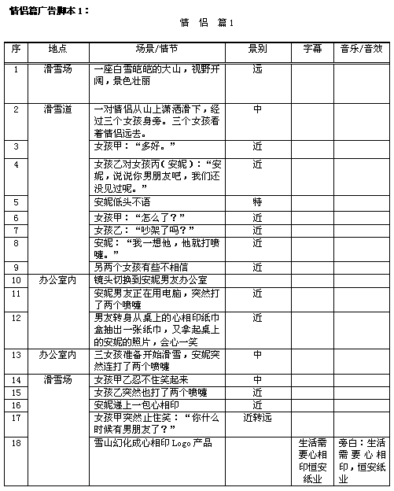
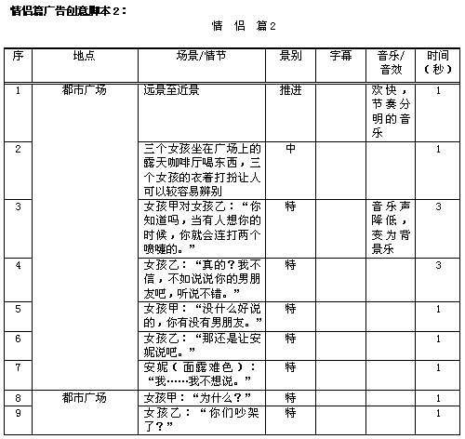
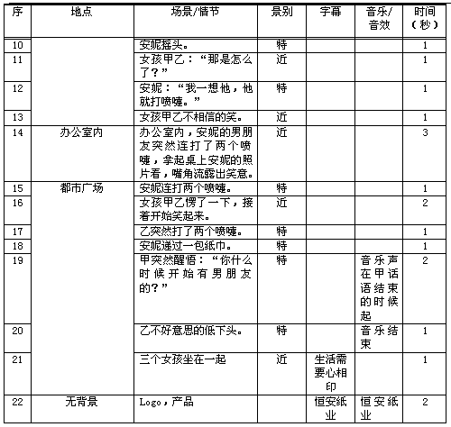
“心相印”的OAT总结报告
所谓播出前测试（OAT），是指在广告片播出以前，集中一部分目标消费者，通过他们对广告片反映的数据统计，来分析该广告片是否具有大规模投放的价值，并从中发现广告片中可能存在的问题，并加以分析与修改。其最主要的目的就是确认该广告片播出后，观众的反映，以免浪费媒体的投资。
OAT要提的问题：看了这个概念，你想以后会购买吗？（会）为什么？主要原因是什么？（不会）为什么？要怎样改，才能有使你购买；是否具新颖性，在哪部分（显示完所有概念之后）你更喜欢哪一个？为什么？最喜欢哪一部分？
OAT主要的分析统计数值为：TPM（Trial potential measurement）购买潜力；Convincingness（说服力指数）Engagingness（新颖性指数）。主要采取的方式是集中访谈。（选取300个样本，观看录像30分钟，中间播放5分钟广告，其中有被测试广告，之后填问卷），进行调查与分析。以下为OAT 相关结果分析。
购买潜力对比：销售潜力增长了14.2%
从以下两个表格对比中可以看出，看广告片以后，选礼品的比例增加了14.2%，这说明广告片“情侣篇”的销售潜力增长了14.2%。
1：看广告片前
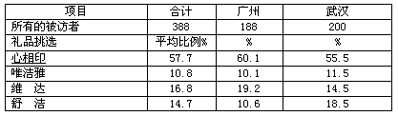
2：看广告片后
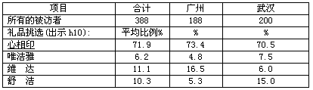
说服力：10.5%
反应组开放题中直接提及想买的人员比例达到了10.5%，这说明广告片的销售说服力，在目标消费者看过一次广告片后，产生购买意向的比例达到了10.5%，如果广告片播出后，消费者重复看此广告片，比例将会有明显增加，这一比例说明广告片已达到了播放标准。
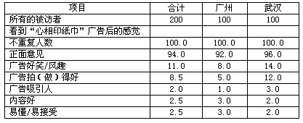
新颖性：5.0%（中）
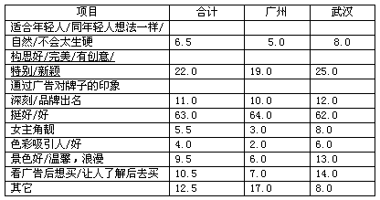
由于广告轰炸会引起消费者对广告片反映的冷漠，所以在广告片播出的过程当中，能过到这一比例已基本符合要求。
对广告片的评价及总结分析
综合以上相关目标，我们计算，分析得出如下关于广告片测试的数据，分列如下：
1．良好的品牌传播率（记忆率）
在电视片插播广告中，“心相印”的记忆率是最高的，回忆组中记得有小包面巾纸广告的占95.8%，其中正确记得有“心相印”品牌广告的占90.44%。这主要归于良好的创意：喷嚏——思念——心相印，并且产品也良好的贯穿了在广告里，消费者意见直接反应到这一点上。
2．良好的广告回忆度
在回忆组里，消费者回忆的主要内容也是我们要主要传播的内容：
A．想起喜欢的人就会打喷嚏；
B．用心相印纸巾；
C．互相思念。
3．良好的拍摄效果
A．场景浪漫、优美；
B．人物选择亲和力强；
C．画面与色调新颖。
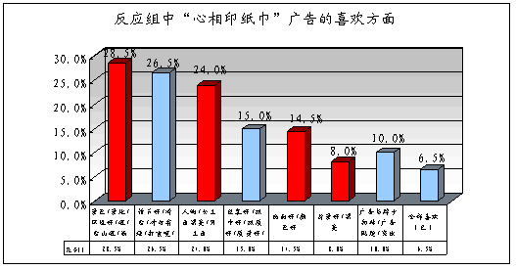
4．“心相印”纸巾购买可能性统计表
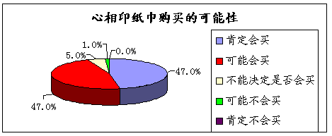

由于篇幅有限，没能详述关于“心相印”纸巾的具体品牌管理的过程，而只是讲述了一些基本的品牌定位与创意思路，对于整体系统来说，还只不过是其中的一小部分而已。
品牌管理与品牌创意，是需要很多系统工具，科学规范的操作规程来实现的，而我们所说的创意，也必须是建立在这样一个科学系统的工程之上。一味地追求新奇，而不注重具体的品牌管理过程及市场反映效果，并进行定期的市场测试、调查与跟踪，即使你认为的绝妙创意，也不一定能够产生良好的效果

